Franka Panda 机械臂 + LinkerHand L20 灵巧手
球体抓握仿真阶段性成果报告
基于 Isaac Sim 的机械臂-灵巧手联合仿真演示

项目名称 | Franka + LinkerHand L20 灵巧手球体抓握演示
仿真平台 | Isaac Sim Python 5.0.0
机器人模型 | Franka Panda 机械臂 + LinkerHand L20 Right Hand
目标物体 | 球体，中心坐标 (0.32, 0.00, 0.50)，半径 0.045 m
阶段成果 | 完成从初始姿态到预抓取姿态，再到 L20 多指闭合包络球体的演示视频
附件视频：Franka+L20抓握.mp4

摘 要
本阶段工作围绕“机械臂 + 灵巧手”抓握仿真任务展开，在 Isaac Sim 中完成了 Franka Panda 机械臂与 LinkerHand L20 灵巧手的联合装配、关节驱动和抓握动作序列设计。针对最初直接使用圆柱体抓取时姿态评价不稳定、掌心方向指标与视觉效果不一致等问题，项目先将目标物体简化为球体，并通过人工预抓取姿态标定与 8 维 L20 低维动作映射，获得了较稳定的包络式抓握演示。最终实现了机械臂从初始姿态运动至指定预抓取位置，随后灵巧手多指闭合并对球体形成包络式抓握的可视化演示视频。当前成果主要验证了模型装配、运动控制链路、预抓取姿态设计和抓握动作序列，为后续刚体抓取验证和强化学习策略训练奠定基础。
关键词：Isaac Sim；Franka Panda；LinkerHand L20；灵巧手；球体抓握；预抓取姿态；动作映射

1. 项目目标与阶段定位
本项目的总体目标是在 Isaac Sim / Isaac Lab 环境中搭建机械臂与灵巧手联合仿真系统，并实现对目标物体的抓握动作。当前阶段不追求完整的强化学习闭环和严格刚体抬升验证，而是优先完成可展示、可复现的机械臂-灵巧手抓握演示。
阶段性目标可以概括为：机械臂从初始姿态出发，运动到预先确定的抓握位置；LinkerHand L20 灵巧手随后执行多指闭合动作；最终对球形目标形成明显的包络式抓握姿态。
- 完成 Franka Panda 与 LinkerHand L20 的模型加载与固定连接。
- 完成目标球体、机械臂和灵巧手的统一场景搭建。
- 通过人工标定获得合理的预抓取姿态。
- 通过 8 维低维动作映射控制 L20 手指闭合。
- 生成从初始位置到抓握姿态的演示视频。

2. 仿真环境与模型配置
本阶段采用 Isaac Sim Python 5.0.0 作为仿真平台，机器人由 Franka Panda 机械臂与 LinkerHand L20 右手模型组成。Franka 的原始夹爪被移除，L20 灵巧手通过固定关节连接到 Franka 末端。目标物体从圆柱体调整为球体，以降低早期抓握姿态调试难度，并使包络式抓握效果更直观。

2.1 关键配置参数
项目 | 内容
Franka USD | /opt/IsaacSimAssets/Assets/Isaac/5.0/Isaac/Robots/FrankaRobotics/FrankaPanda/franka.usd
L20 USD | /home/glm01emy/Desktop/dexhand_assets/L20_right/linkerhand_l20_right/linkerhand_l20_right.usd
目标球体中心 | (0.32, 0.00, 0.50) m
目标球体半径 | 0.045 m
演示脚本 | scripts/21_demo_franka_l20_sphere_grasp.py
预抓取数据 | logs/manual_selected_pregrasp_sphere.json

3. 技术路线
本阶段经历了从“随机搜索姿态”到“人工标定预抓取姿态”，再到“低维动作映射闭合”的技术路线调整。最初直接用距离和掌心法向构造评价函数时，出现了视觉合理但指标不合理、或指标较优但抓握姿态不自然的问题。因此最终采用人工调节 Franka 关节角的方式确定预抓取姿态，再固定该姿态进行 L20 手指闭合动作设计。
- 第一步：验证 Franka 与 L20 的固定连接和基本运动。
- 第二步：将目标物体调整为球体，降低早期抓握姿态设计难度。
- 第三步：人工调节 Franka 7 个关节角，确定球体附近的预抓取姿态。
- 第四步：将 L20 的 21 个手指关节压缩为 8 维动作映射，分别控制四指和拇指。
- 第五步：将机械臂运动和灵巧手闭合串联为完整演示序列。

4. 预抓取姿态标定
通过手动调节 Franka 关节，获得了一个视觉上较合理的预抓取姿态。该姿态下球体位于 L20 手掌与手指可包络区域附近，后续手指闭合时能够形成较自然的包围效果。
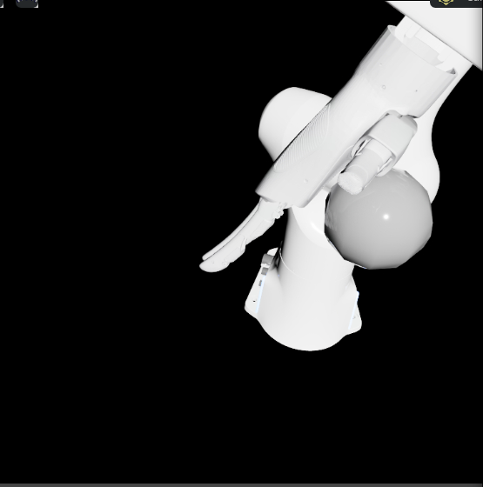
图 1 手动标定的预抓取姿态：球体位于 L20 手掌和四指包络区域附近

4.1 预抓取关节角
最终采用的 Franka 预抓取姿态关节角如下。该数据保存在 logs/manual_selected_pregrasp_sphere.json 中，并在演示脚本中作为目标姿态读取。
q_rad = [-0.6300, -1.0200, 0.4200, -2.1600, 0.0000, 1.5300, 0.8100]
q_deg = [-36.10°, -58.44°, 24.06°, -123.76°, 0.00°, 87.66°, 46.41°]

5. L20 手指闭合动作设计
在预抓取姿态基础上，对 L20 灵巧手进行闭合动作设计。最初采用单一 close_ratio 控制所有手指，发现四指能够接近球体，但拇指接触不足。随后将 L20 关节压缩为 8 维动作映射，使四指和拇指可以分别控制。最终选择 all_strong 动作作为演示闭合姿态。

5.1 8 维动作映射
动作维度 | 控制含义
a0 | 食指 MCP pitch
a1 | 中指/无名指/小指 MCP pitch
a2 | 食指 PIP/DIP
a3 | 中指/无名指/小指 PIP/DIP
a4 | 拇指 CMC yaw
a5 | 拇指 CMC roll
a6 | 拇指 CMC pitch
a7 | 拇指 MCP/DIP

5.2 闭合效果验证
通过 action mapping reward probe 对多组动作进行比较。结果显示 all_strong 动作下，拇指指尖距离球心约 0.0565 m，四指平均距离约 0.0569 m，四个手指均进入近距离包络范围，视觉效果明显优于单独四指闭合或单独拇指闭合。
动作 | thumb / m | 四指均值 / m | 近距数 | 评价
open | 0.1465 | 0.1323 | 0 | 否
four_only | 0.1465 | 0.0573 | 4 | 否，拇指未接近
thumb_only | 0.0567 | 0.1322 | 0 | 否，四指未接近
all_medium | 0.0603 | 0.0753 | 2 | 部分包络
all_strong | 0.0565 | 0.0569 | 4 | 最佳演示动作
thumb_more | 0.0566 | 0.0656 | 4 | 接近最佳
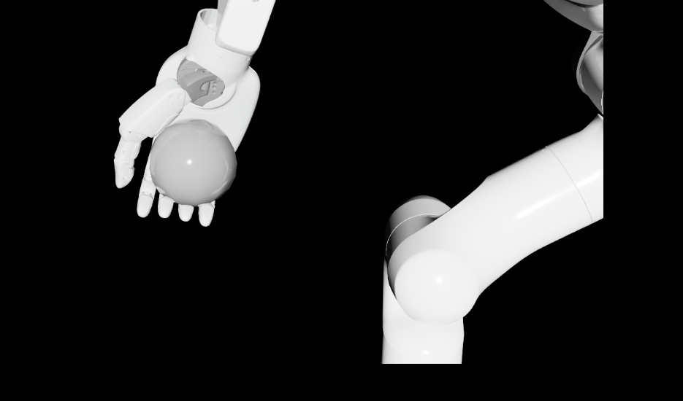
图 2 手指闭合阶段：四指和拇指逐渐靠近目标球体

6. 演示序列实现
最终演示脚本将机械臂运动和灵巧手闭合动作串联为完整序列。脚本首先将 Franka 保持在初始姿态并使 L20 手张开；随后通过 smoothstep 插值使 Franka 平滑运动至预抓取关节角；到达目标后，L20 手指按照 all_strong 目标逐渐闭合；最后保持抓握姿态，便于录制展示视频。
演示流程：
1. Home pose, hand open
2. Move Franka + L20 to manually selected pre-grasp pose
3. Close LinkerHand L20 fingers
4. Hold final grasp pose for video recording
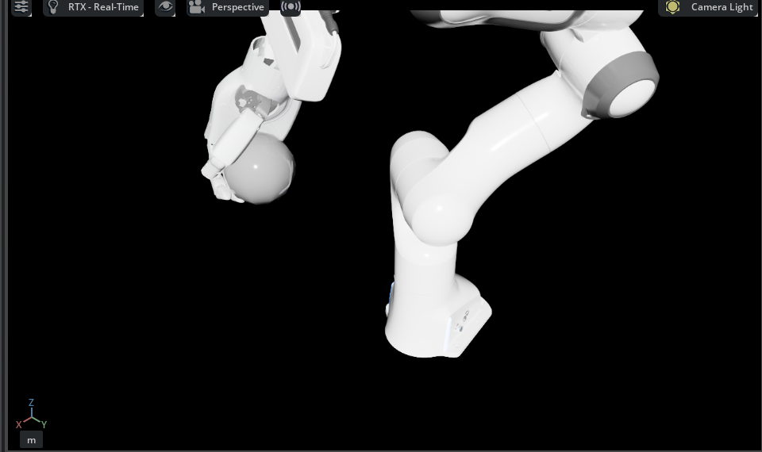
图 3 最终演示效果：Franka 带动 L20 到达目标位置并对球体形成包络式抓握

7. 阶段性成果
本阶段已经形成了一个完整、稳定、可录屏展示的仿真演示。演示内容包括模型加载、机械臂运动、预抓取姿态到达、灵巧手闭合和最终包络式抓握姿态保持。该成果可以作为阶段性作业提交，同时也为后续强化学习训练提供了必要的先验姿态和动作映射。
- 完成机械臂与 L20 灵巧手的联合装配，并验证固定连接关系可用。
- 完成球体目标物的场景搭建，并获得可重复的预抓取姿态。
- 完成 L20 低维动作映射，验证拇指和四指可共同接近球体。
- 完成演示视频录制，视频文件为 Franka+L20抓握.mp4。

8. 局限性与后续工作
当前成果主要是视觉演示版本，目标球体为 static sphere，目的是保证展示稳定性。因此，当前版本还不能严格证明物体已经在动力学意义上被抓住。后续需要进一步开展刚体球体抓取与抬升验证，并逐步引入接触传感、成功判定和强化学习训练。
- 将目标球体由 static collider 改为 rigid body，验证闭合后是否能稳定夹持或托起。
- 增加接触检测或指尖距离判据，判断拇指和四指是否形成有效多点接触。
- 参考 UniDexGrasp / UniDexGrasp++ 的思想，将当前人工预抓取姿态作为 grasp prior。
- 构建固定机械臂姿态下的 L20 抓球 PPO 环境，先训练手指策略，再逐步扩展到 Franka + L20 联合控制。

9. 结论
本阶段成功完成了 Isaac Sim 中 Franka Panda 机械臂与 LinkerHand L20 灵巧手的联合抓握演示。通过人工标定预抓取姿态和 8 维 L20 动作映射，系统能够从初始姿态运动至目标球体附近，并执行多指闭合形成包络式抓握。虽然当前版本尚未进行严格的刚体抓取和抬升验证，但已经实现了可提交、可展示的阶段性成果，并明确了后续向物理验证和 PPO 强化学习推进的技术路线。

附录：主要文件与说明
文件 | 说明
manual_selected_pregrasp_sphere.json | 人工标定的 Franka 预抓取姿态数据
19_l20_action_mapping_reward_probe.py | L20 8 维动作映射和指尖距离 reward 验证脚本
21_demo_franka_l20_sphere_grasp.py | 最终演示脚本
demo_franka_l20_sphere_grasp.txt | 演示运行日志
Franka+L20抓握.mp4 | 最终提交视频附件

